《Java语言》实验报告
实验内容 | 实验一：第一个Java程序与Java语言基础练习
实验目的 | - 安装与配置JDK；测试安装结果。  - JDK和Eclipse下的HelloWorld程序运行。  - 掌握Java基本数据类型。  - 熟练运用控制语句实现相关功能。

一、主要步骤与结果：
（五号宋体，单行间距，详细描述实验过程和程序运行结果。截图不要全屏，只截主图）
第零部分：JDK安装及环境变量配置
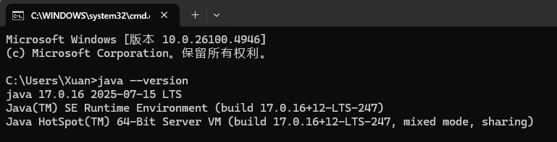
图1 - Java环境在命令行下的显示，表明环境变量配置正确
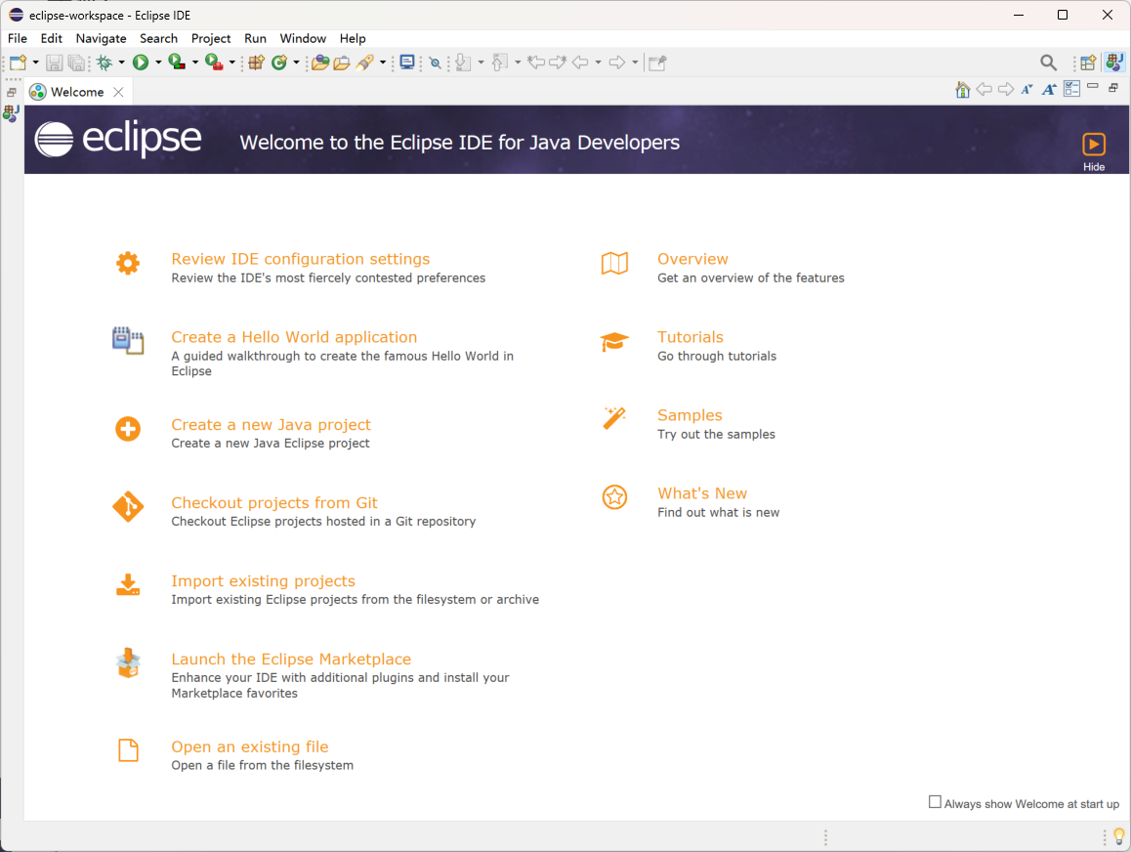
图2 - eclipse IDE环境

图3 - VS Code IDE 环境，可以正确运行Java
第一部分：基本数据类型与变量
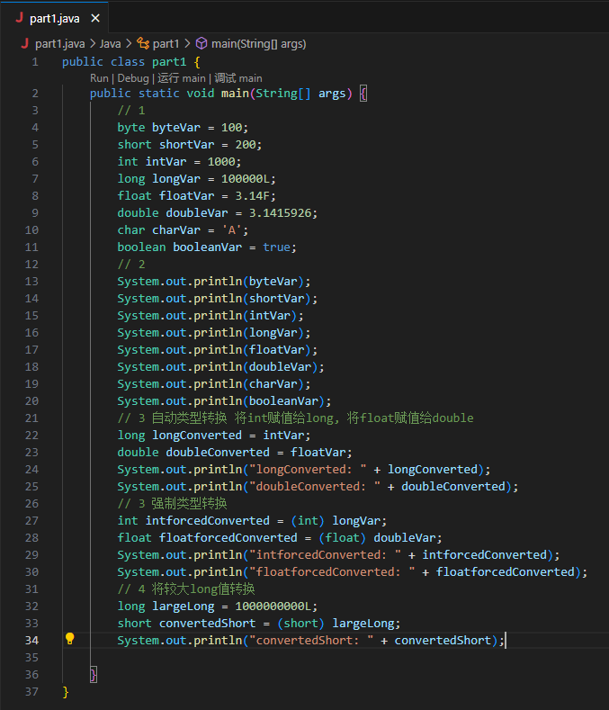
图4 - 第一部分程序源代码
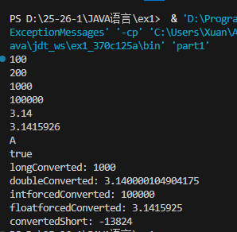
图5 - 第一部分程序运行结果
结果与知识点提问：
- 输出值不是我预期的，但却是可以预见的。short类所允许的值域范围为[-2^15, 2^15-1]，long 类所允许的值域范围为[-2^63, 2^63-1]。largeLong的值超出了short类所允许的值域范围，发生了溢出。不同的整数类型有各自的作用目的、使用原理，所以有不同的范围。同理，这种情况也会发生在short、int、long、long long（C语言）等数据类型中。
- 自动类型转换是将低一级的数据类型赋值给高一级的数据类型，例如int赋值给long，long能准确地表达出所有int可能的值。受益于面向对象的特性，数据类型在进行赋值时能自行识别和调用相应的赋值方法，完成类型转换。
- 强制类型转换是将高一级的数据类型赋值给低一级的数据类型，例如long赋值给int，由于int无法表达出所有long可能的值，故无法直接进行转换，只能以变量A = (数据类型) 变量B的方式强制进行转换。它可能会导致数据溢出（内部二进制的计数器超出范围，变为负值）、精度丢失（如double转换为int，会丢失小数部分）、程序报错（如double转char）。需要避免这种情况出现只能在代码中尽量避免使用强制类型转换，或者在使用时再三确认、保证本次转换不会对程序运行及现实业务造成影响（如银行系统中必须始终保持高精度以防止金额精度缺失）。
- float和double（此处应该是打错了，应该为long） 变量在声明和初始化时，若不添加F和L后缀，程序不一定能准确识别出类型（例如3.1同时可能是float、long、double），而由于double类型的泛用性更强、具有更高的精度和更大的表示范围，故在不添加任何后缀时默认为double。若声明变量的值为3.1，Java无法识别你需要将该变量设为double还是float；若声明变量的值为3，Java无法识别你需要将变量设为long还是int，此种情况可能产生误解和错误，故float和long在声明时需要以F和L后缀明确类型。
第二部分：运算符与表达式
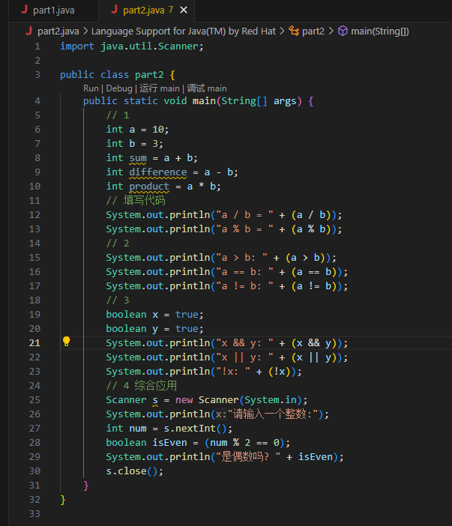
图6 - 第二部分程序源代码
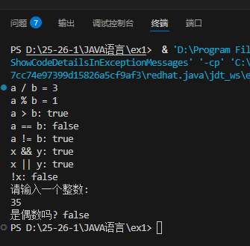
图7 - 第二部分程序运行结果
结果与知识点提问：
- 因为10和3都是int类型，而int类型只能为整数，故小数部分发生了精度丢失。要得到更精确的结果，则需要将a或b转换为float或double类型，或者在运算时强制转换类型，如(double) a / b，当其中一方a为double类型时，另一方b也会被强制转换为double类型参与到运算中，这样生成出的结果就是double类型的3.33333333...4。
- 布尔型，取值只有true（真）和false（假）。
- 如果一个整数为偶数，其与2取余的结果即为0，0 == 0即判断二者是否相等，返回true（真）；若该数不为偶数，其与2取余的结果则一定为1，1 == 0的结果为false（假）。判断一个数是否为偶数并不只有该方法，以前还有见过将十进制整数转换为二进制再判断末位是否为0的方法，不过确实繁琐一些。
第三部分：程序流程控制
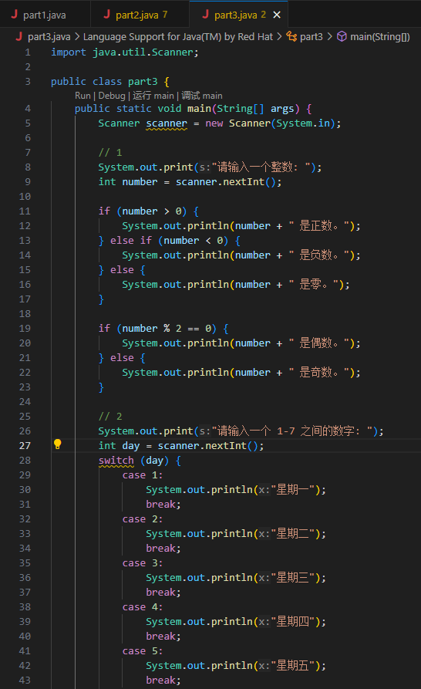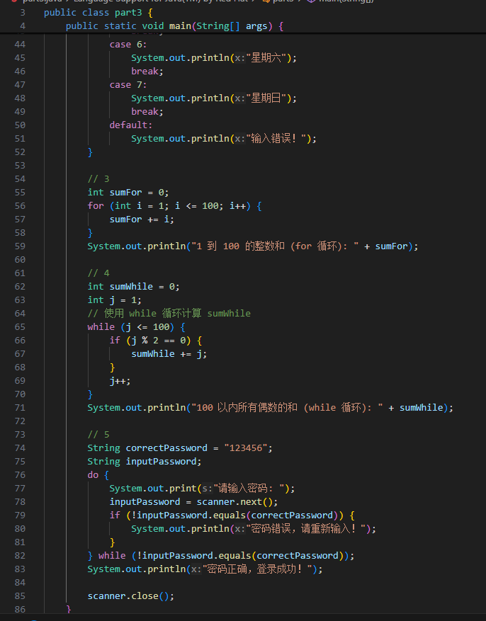
图8.1 - 第三部分程序源代码
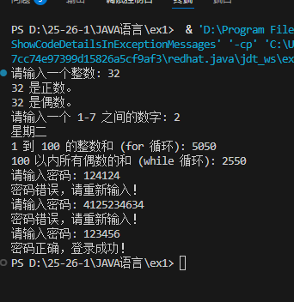
图9 - 第三部分程序运行结果

结果与知识点提问：
- if-else语句可以设置多个不同种类的条件、更为灵活，switch语句则是先定义一个用于判断的量，再依次对比是否与该量相同。对于平时写程序，用if-else最为通用，也最为方便。遇到需要多次比较一个变量的情况（如代码中的判断输入的是星期几）时，用switch可以节省代码量，也能在一定程度上减少程序的资源消耗。if-else语句中若有多个else if嵌套，则只能执行一次某代码片段；switch语句在没有break的情况下可以执行多个代码片段（case穿透）。
- for是先指定循环条件、退出条件，再运行一定次数的代码片段，达到退出条件就会退出；while则是先判断循环条件是否为真，再运行一次循环体，再判断循环条件是否为真，如此反复。若循环条件为true，则在没有break的情况下永远不会退出；do-while与while类似，但是它是先运行一次循环体再进行是否继续循环的判定，最少执行1次循环体，而while可能一次循环体都不运行。
- 程序在执行完该case后不会跳出switch的结构，而是继续执行下一个switch的判断，直到遇见break或结构末尾。这种现象叫case穿透。
- 记录循环进行的次数、控制循环的终止、作为循环体内部的变量（如输出这是第几次循环）。若要避免死循环，需要保证循环在经过一定次数后一定可以退出循环，总而言之为三个条件：必须有合理的初始值、必须有能够达到的循环终止的条件、在循环体内必须有语句改变循环变量的值，且该改变可以朝着终止条件发展。
第四部分：数组的应用
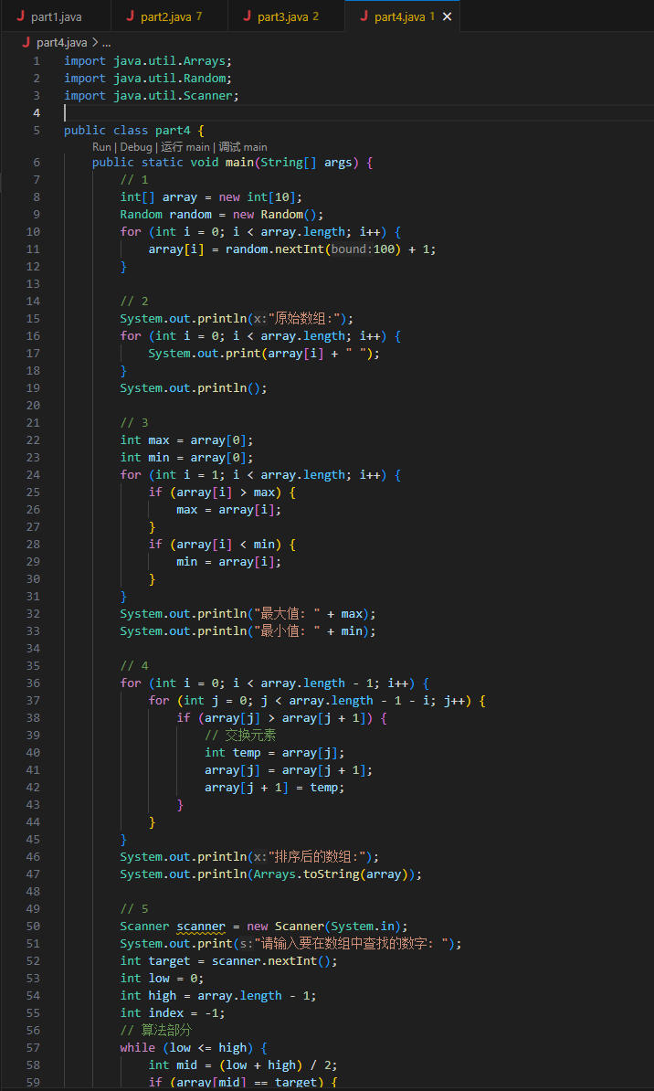
图10.1 - 第四部分程序源代码
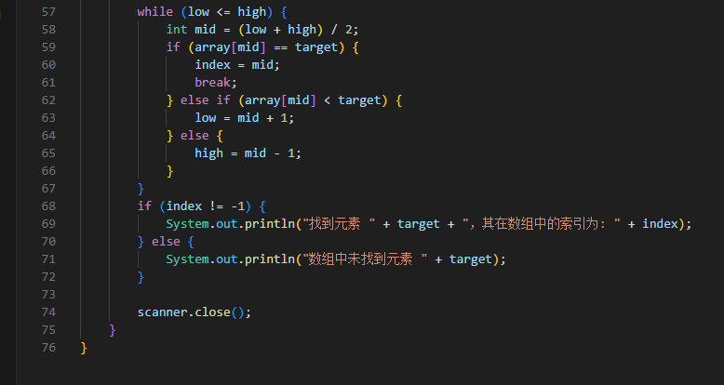
图10.2 - 第四部分程序源代码
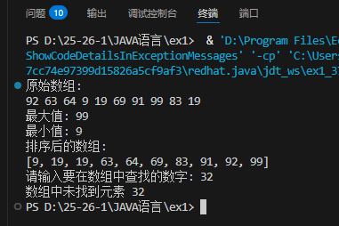
图11 - 第四部分程序运行结果

结果与知识点提问：
- 下标从0开始，访问array[array.length]时会数组越界报错。
- 反复对比相邻元素大小，交换位置，使得各元素根据大小的不同像冒泡一样浮起来。
- 前提条件是数组本身有序，因为其实现原理就是假定元素有序，根据多次比较元素大小来查找需要的元素，这一过程中，如果元素没有按照顺序排好，实现原理本身便不成立。其进行比较的次数少，时间复杂度低，为O(logN)，而顺序查找需要O(N)的时间复杂度，二者差了一个数量级。
- Java中数组的长度是固定的，一旦数组被初始化，其在内存中就已经被分配了相应的空间，无法再修改。如果需要添加元素，只能创建一个新的更大的内存空间并将其整体复制过去。访问array.length属性可以获取数组的长度。
二、实现程度自我考评：
本次实验的目标是安装配置JDK、运行Hello World程序、掌握Java基本数据类型和熟练运用控制语句。通过本次实验，我成功在本地计算机上配置了Java开发环境，并能在命令行及VS Code、Eclipse等IDE中顺利编译和运行Java程序。
在实验过程中，我不仅实践了所有Java基本数据类型的声明与使用，还深入研究了自动类型转换和强制类型转换的区别，并理解了在转换过程中可能出现的溢出和精度丢失问题。对于运算符和控制语句，我通过编写代码，熟练掌握了if-else、switch、for、while等流程控制结构的应用，并能清晰地阐述它们之间的区别和适用场景。此外，我还练习了数组的创建、基本的冒泡排序和二分查找等操作。
总体而言，本次实验全面达到了预定目的，使我将Java语言的基础理论知识转化为了实际的编程能力，为后续学习打下了坚实的基础。

三、存在的问题及解决方法：
Java源代码的整体架构较Python更为规范，使用时不习惯而造成一些问题。通过进一步了解Java的语法规则，我一一解决了发现的问题。
问题1及解决方法：创建第一个源代码时，class的名称与文件名不同，从而导致程序无法正常运行，从而认识到.java后缀的类文件中公共的class名称一定需要与文件名相同。
问题2及解决方法：根据网上搜索，我了解到main()函数在进入时一定需要有String[] args的传参以接收命令行参数，否则会导致JVM无法找到函数运行入口，从而使得程序运行失败。经测试，Eclipse一定需要规范运行入口，而VS Code在缺少参数声明的情况下依然能够正常运行。
问题3及解决方法：public class X{public static void main(String[] args) {}}的初始化片段较长，比较难记下且复制粘贴比较麻烦。根据网上搜索内容，我为VS Code配置了代码片段，以便类文件在创建时直接生成对应的初始化片段。

姓名 | 许愿 | 学号 | 109092023000
成绩：
评语：

